LAPORAN RESMI

PRAKTIKUM DESAIN WEB

**MODUL II**

**LIST DAN TABEL HTML**



**NIM : 21104410055**

**NAMA : KHARISMA DINDA AMARETA**

**JURUSAN : TEKNIK INFORMATIKA**

**KELAS : TI-3B 2022**

**TGL. PRAKTEK : 19 DESEMBER 2022**

**JURUSAN TEKNIK INFORMATIKA**

**FAKULTAS TEKNOLOGI INFORMASI**

**UNIVERSITAS ISLAM BALITAR**

**2022**

LEMBAR PERSETUJUAN

**MODUL II**

**LIST DAN TABEL HTML**

**NIM : 21104410055**

**NAMA : KHARISMA DINDA AMARETA**

**JURUSAN : TEKNIK INFORMATIKA-B**

**KELAS : TI-3B 2022**

**TGL. PRAKTEK : 19 DESEMBER 2022**

**Disetujui,**

**Blitar, Desember 2022**

**Dosen**

**Mohammad Faried Rahmat, S.ST., M.Tr.T**

**NIDN.**

**BAB I**

**PENDAHULUAN**

1. **Pengertian List**

List merupakan cara penulisan yang sering digunakan untuk membuat daftar berurutan. Terdapat 3 macam list yang ada di HTML yaitu **ordered list**, **unordered list** dan **description list**. Cara membuat list di html tentunya berbeda-beda sesuai jenisnya. Ketiga macam list HTML tersebut juga memiliki tampilan dan fungsi yang berbeda.Perbedaan penulisan ketiga jenis list ini terdapat pada pembuka dan penutupnya saja. Sedangkan untuk membuat item pada ordered dan unordered list menggunakan elemen yang sama yaitu <li>..</li>.

Jenis-jenis list dalam HTML :

1. Unordered List (Bulleted List)

Unordered list adalah jenis list yang tidak berurutan yang ditampilkan dengan menggunakan simbol. Unordered list digunakan untuk menampilkan daftar list yang tidak memerlukan angka pengurutan misalnya daftar OS komputer, daftar aplikasi editor html dan lain-lain

1. Ordered List (Numbering List)

Ordered list adalah jenis list berurutan yang ditampilkan dengan menggunakan angka atau nomor atau huruf. Ordered list biasa digunakan untuk menampilkan daftar item yang membutuhkan penomoran misalnya daftar pemenang lomba, daftar urutan ranking kelas dan urutan-urutan lain yang membutuhkan nomor. Tag <ol> digunakan untuk membuat list yang berjenis **ordered list**.

**Atribut-Atribut untuk Elemen <ol>**

Elemen <ol> memiliki 3 atribut khusus yang dapat digunakan yaitu atribut type, atribut start dan atribut reversed.

1. **Pengertian Tabel**

Untuk dapat membuat tabel dapat menggunakan tag HTML yang dimulai dengan tag <table> dan diakhiri dengan tag </table>, yang kemudian diikuti dengan tag <tr> untuk baris dan <td> untuk membuat sel. Atribut dalam <table> yaitu :

|  |  |
| --- | --- |
| **Atribut** | **Keterangan** |
| Align | Untuk meratakan tabel seperti, left, center, right, atau justify. |
| Border | Untuk mengatur ketebaln garis pembatas antar sel-sel dalam tabel. |
| Width | Untuk menentukan lebar tabel. |
| Cellspacing | Untuk menyatakan jarak (spasi) antar satu cell dengan lainnya serta sel dengan batas tabel. |
| Cellpanding | Untuk menyatakan jarak (spasi) antar isi sel dengan batas border. |
| Bgcolor | Menunjukan warna background untuk semua cell pada tabel. |
| Bordercolor | Untuk membuat warna pada garis / border |
| Colspan | Jumlah kolom sel diperlebar |
| Rowspan | Jumlah baris sel diperlebar |
| Nonwrap | Matikan wrapping dalam sel |

1. **Hyperlink**

Hyperlink adalah suatu fungsi yang ada di dalam halaman HTML yang mampu membantu para pembaca menuju informasi lainnya secara singkat. Umumnya, teks yang disisipkan dengan hyperlink bisa dilihat secara mudah perbedaannya dalam suatu slide presentasi ataupun website. Hyperlink ini menggunaan tag <a> untuk membuat suatu link kepada dokumen lain dalam web. Sintaks dari penghubungan dalam HTML adalah dengan menggunakan tag <a>, atribut href digunakan untuk mendefinisikan lokasi link.

* Perintah-perintah yang digunakan :
  + Membuat link dengan karakter :

<a href=”URL/dokumen.html”>link</a>

* + Membuat link dengan gambar :

*<a href=”URL/dokumen.html”><img src=”nama_gambar”></a>*

* + Membuat nama link pada satu dokumen (anchor) :

*<a name=”nama_anchor”></a>*

* + Membuat link pada bagian lain dalam satu dokumen HTML. :

*<a href=’#nama_anchor’>nama_link</a>*

**BAB II**

**TUGAS PRAKTIKUM**

1. **Source Code dan Output Tugas Praktikum**

* **Tugas Praktek 1.html**

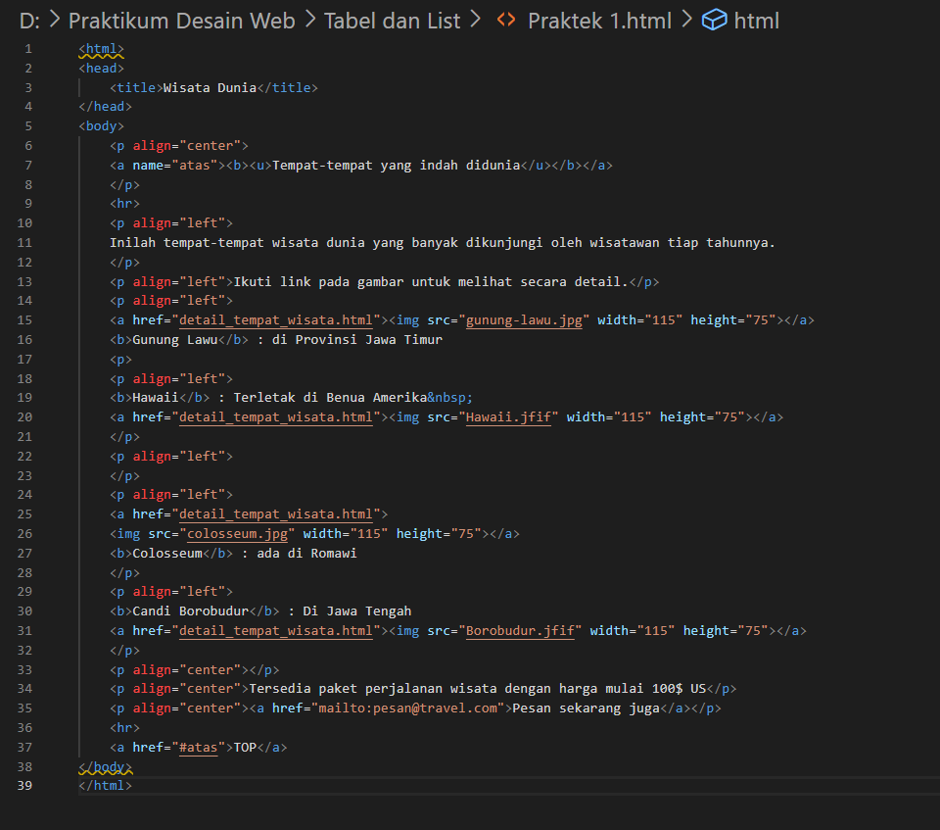

**Output :**

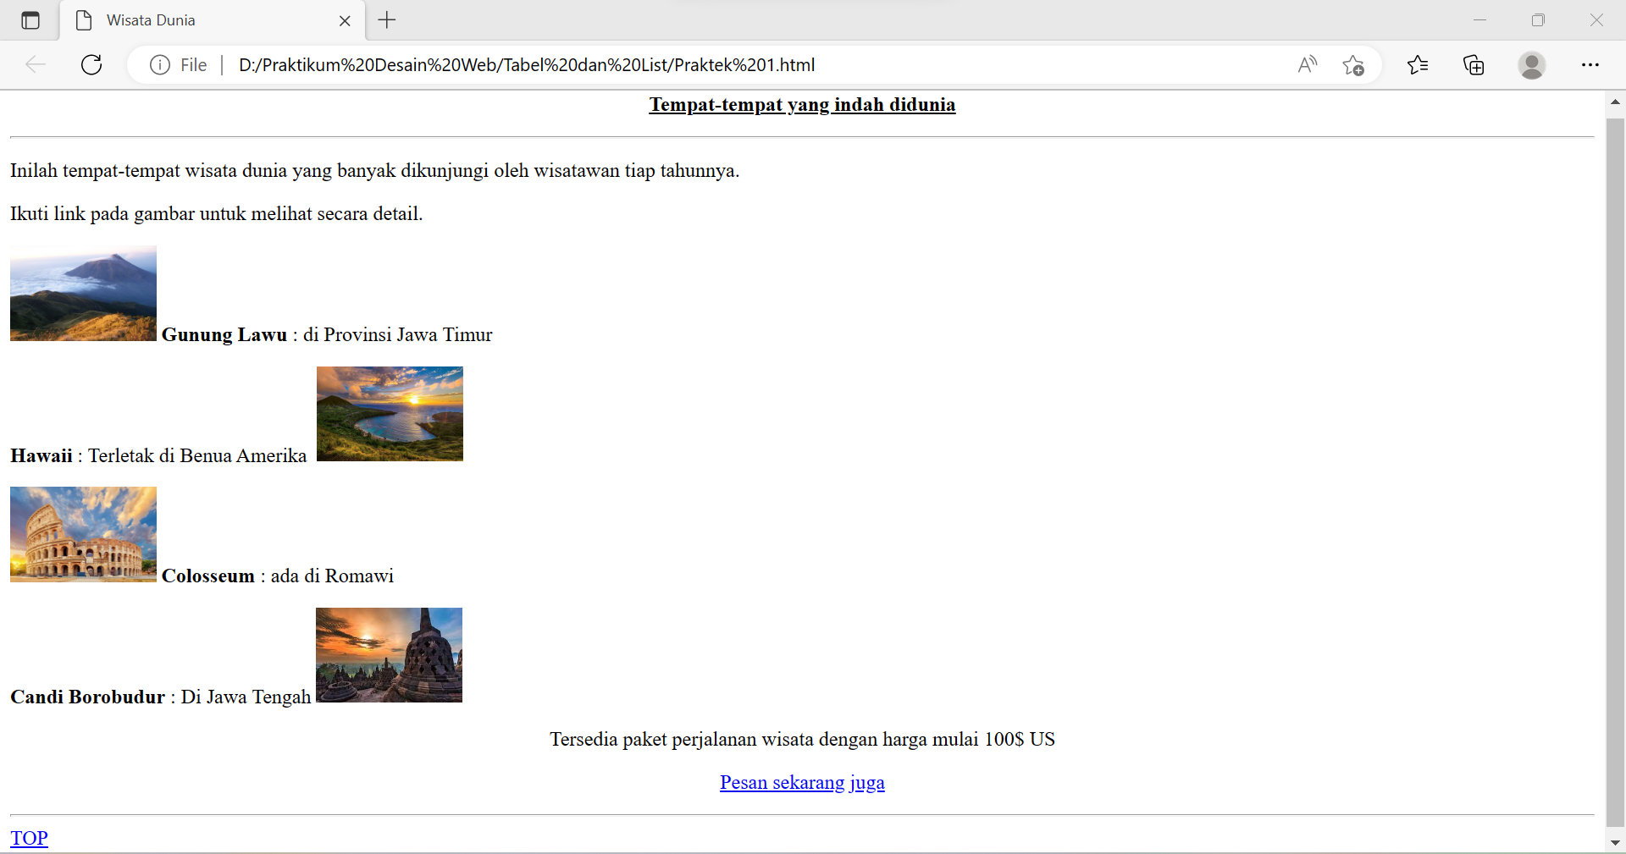

* **Tugas Praktek 2.html**

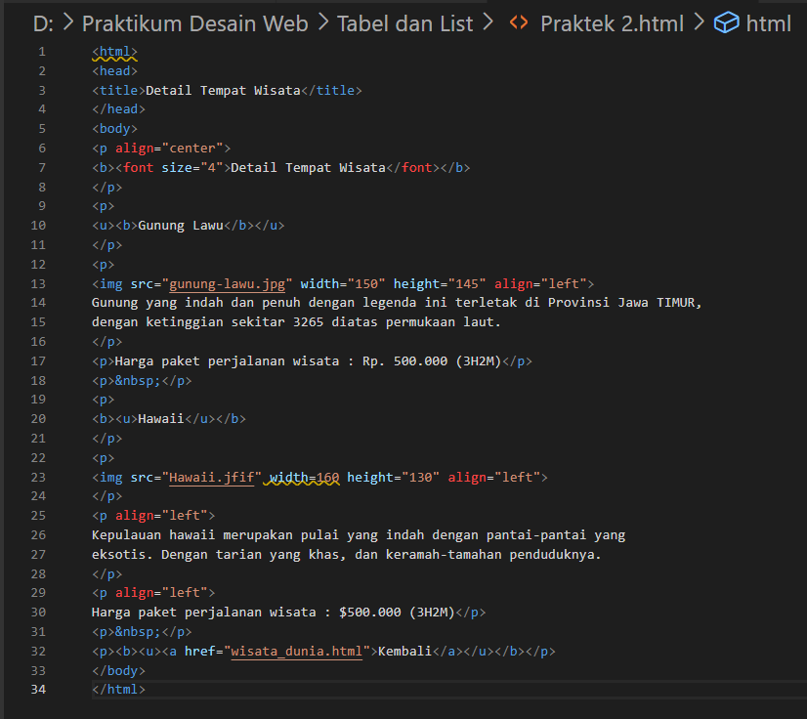

**Output :**

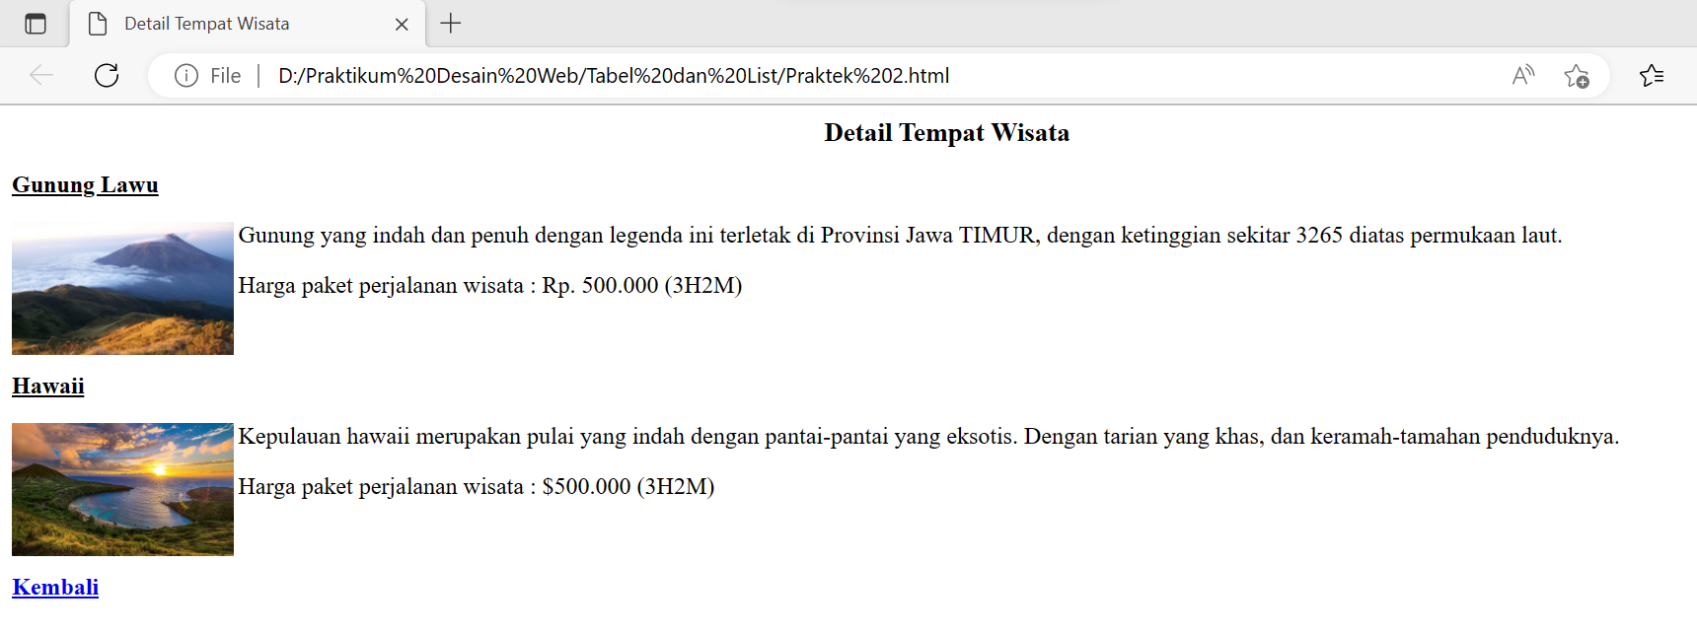

* **Tugas Praktek 3.html**

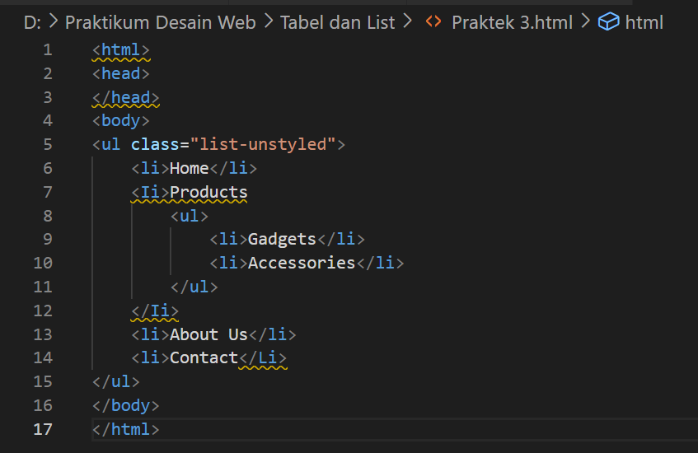

**Output :**

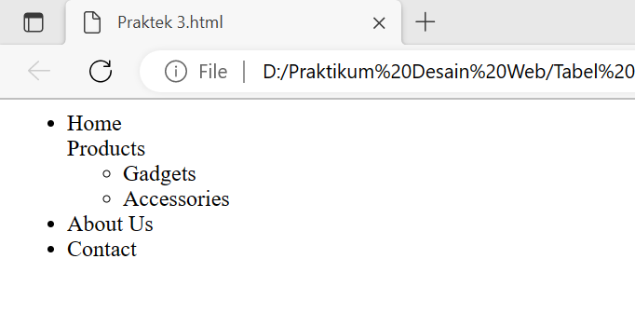

* **Tugas Praktek 4.html**

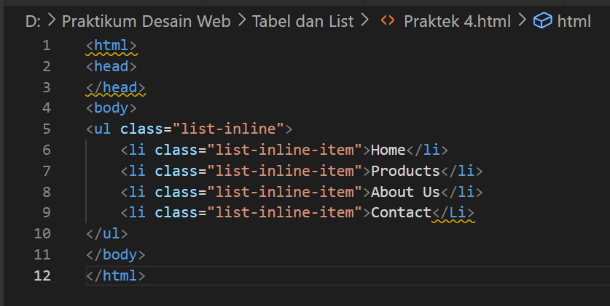

**Output :**

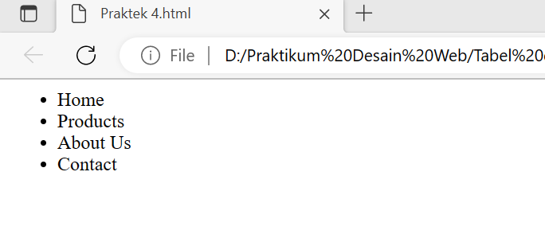

* **Menu NavBar.html**

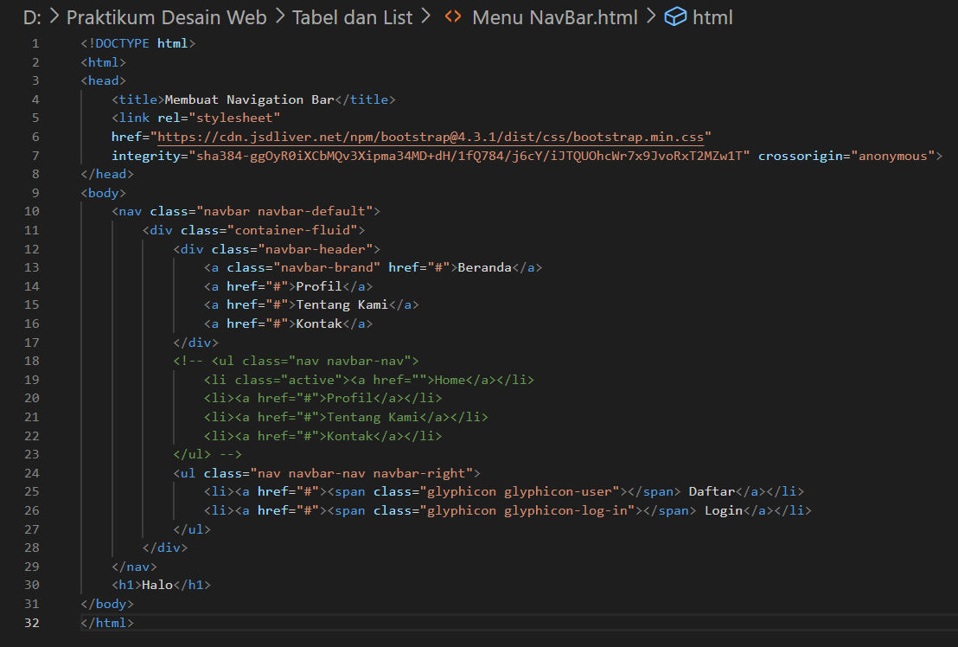

**Output :**

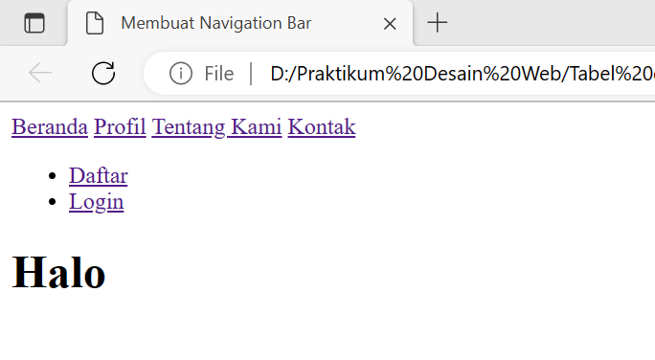

* **List Group.html**

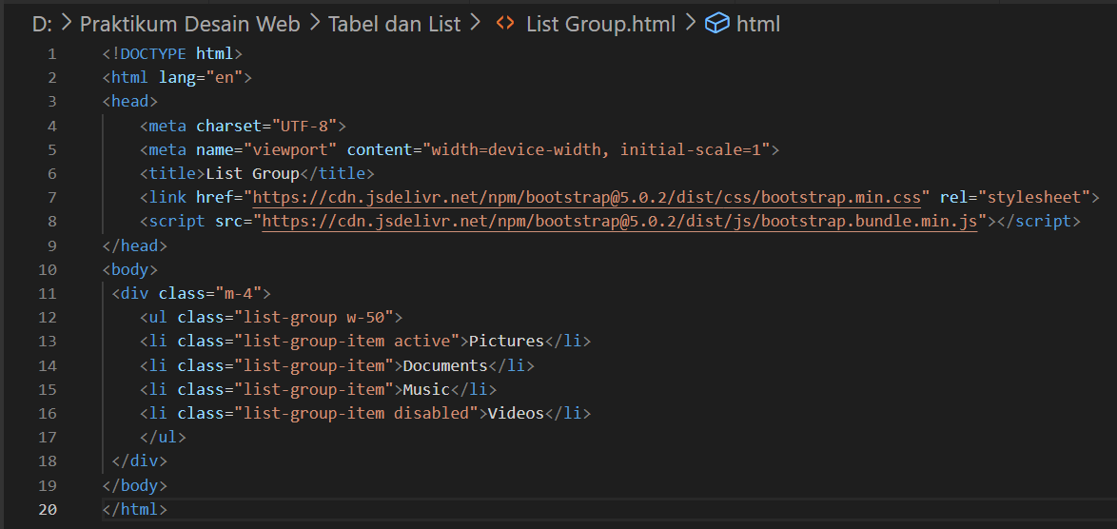

**Output :**

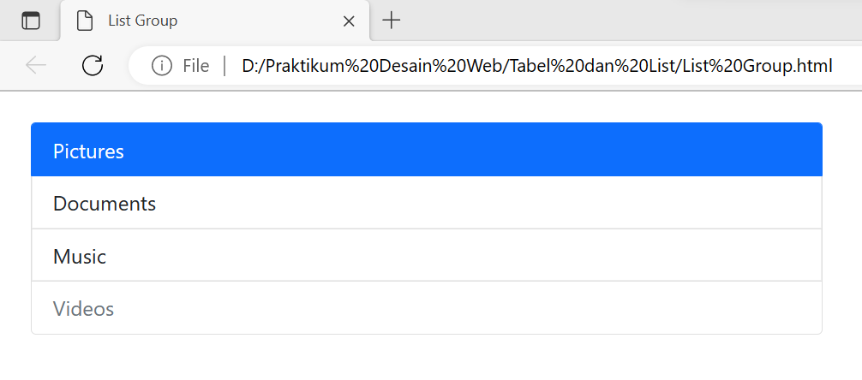

* **List Group 2.html**

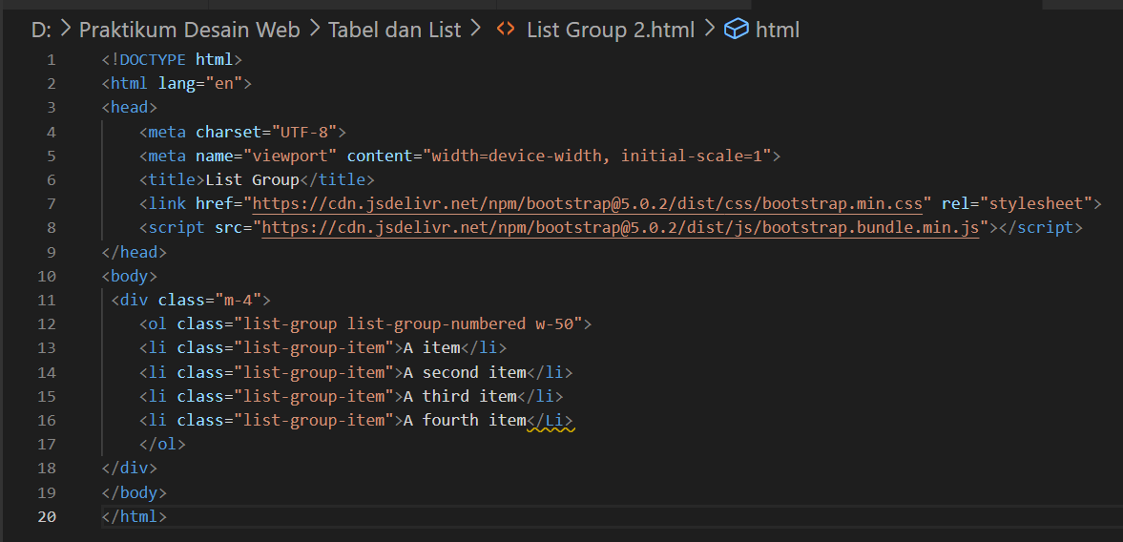

**Output :**

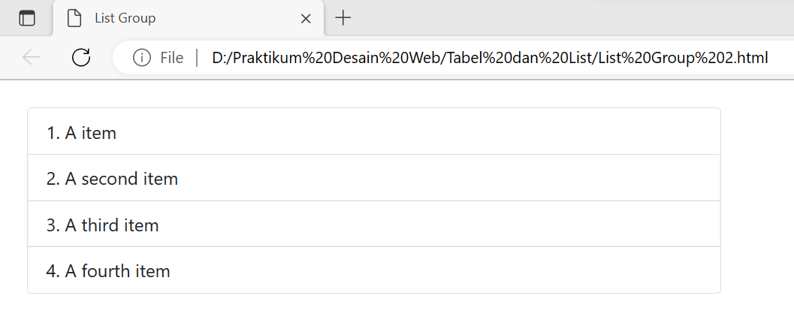

* **Tabel 1.html**

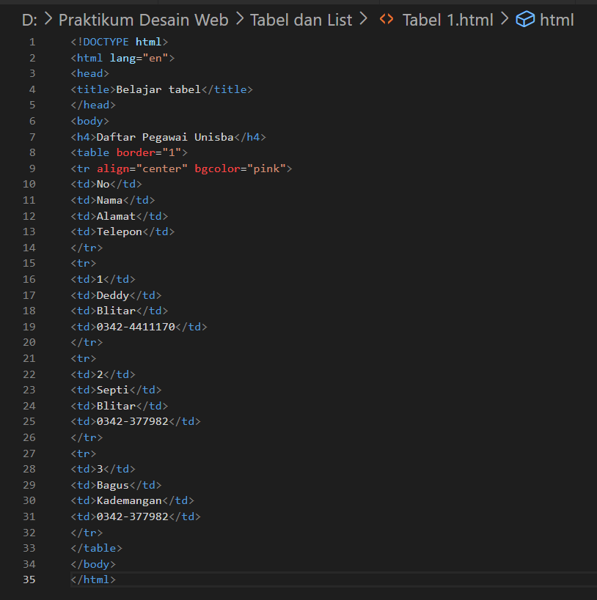

**Output :**

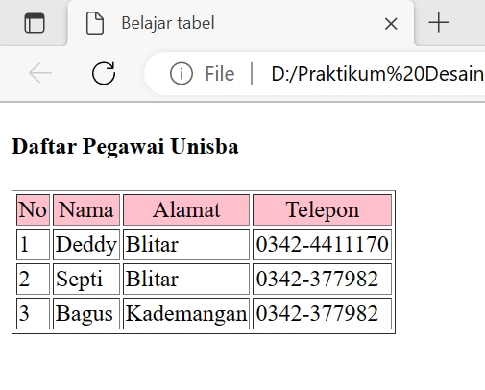

* **Tabel 2.html**

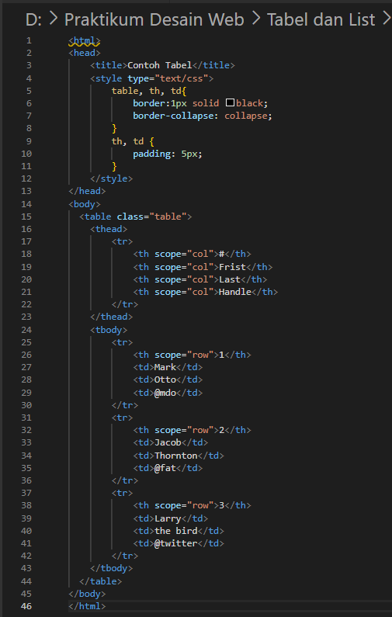

**Output :**

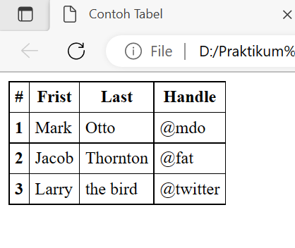

**BAB III**

**IMPLEMENTASI PRAKTIKUM**

1. **Source Code dan Tugas Praktikum**

* **Source Code**

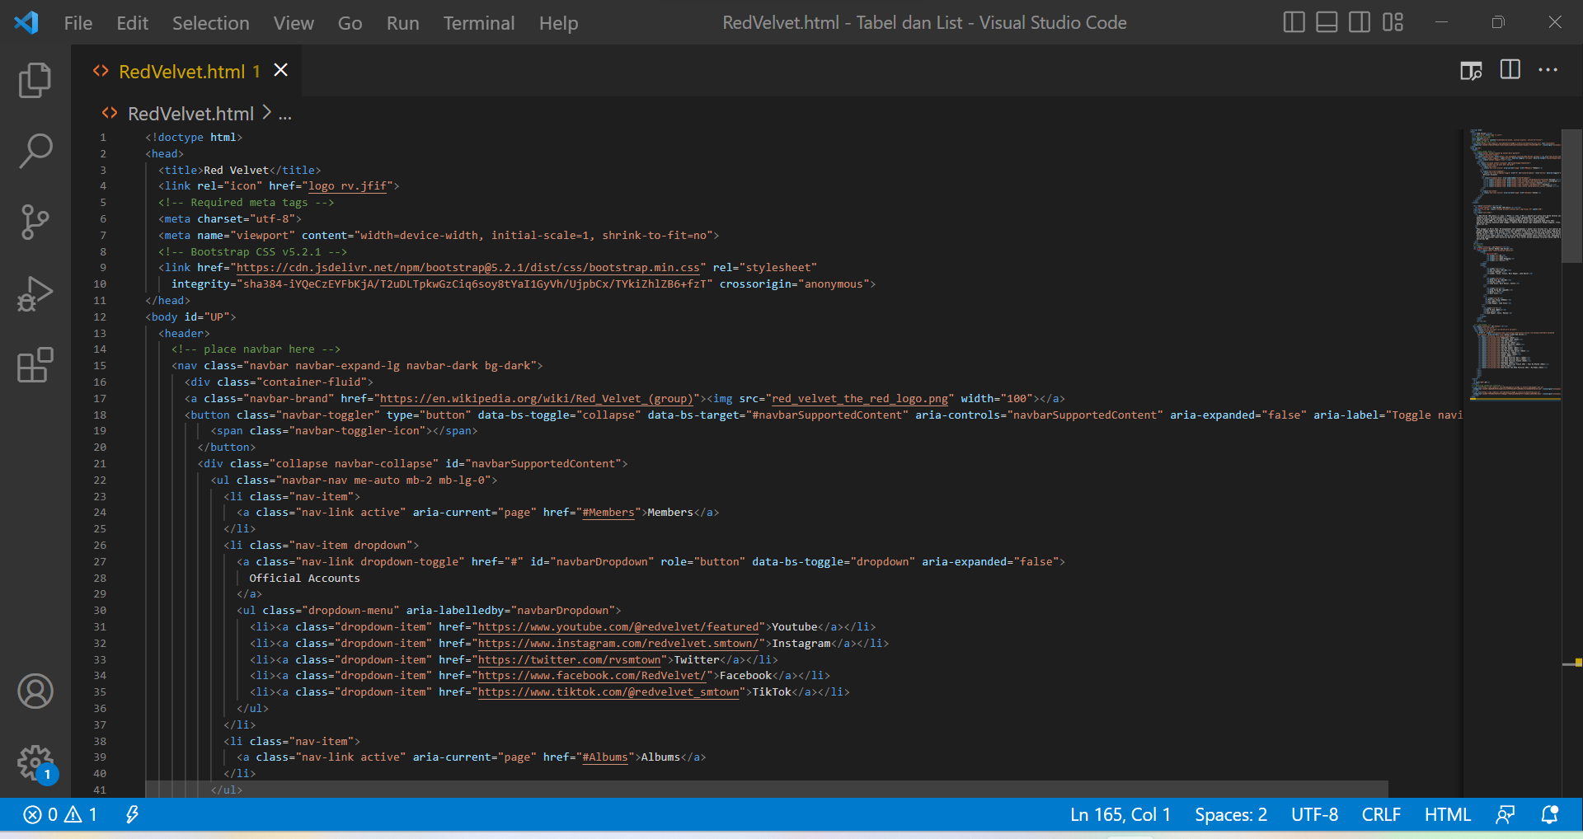

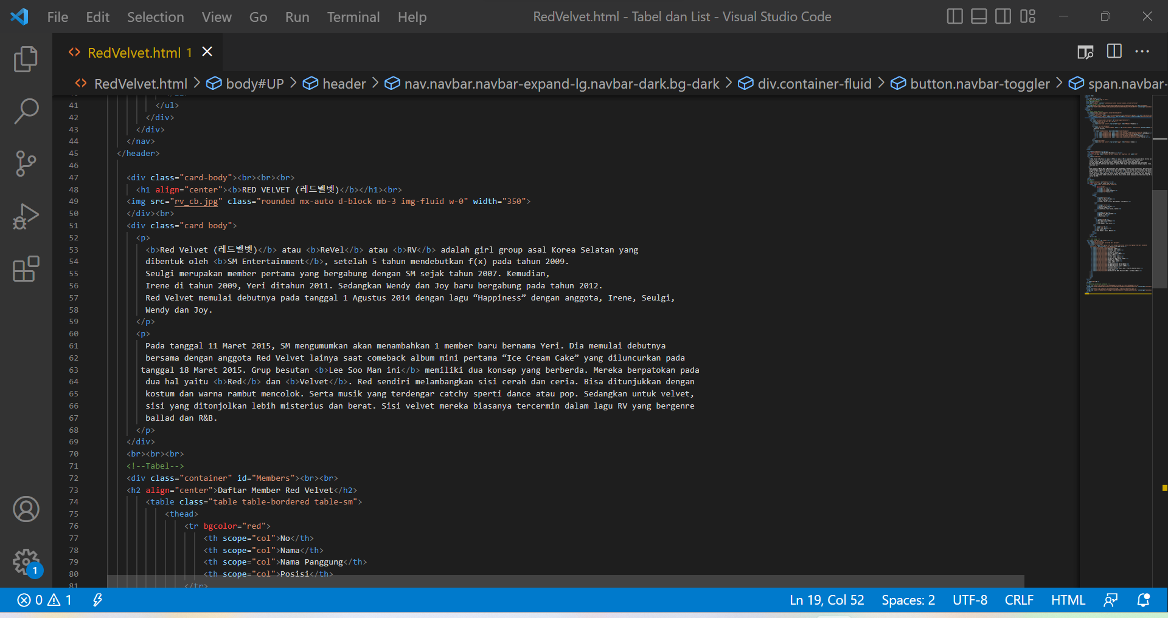

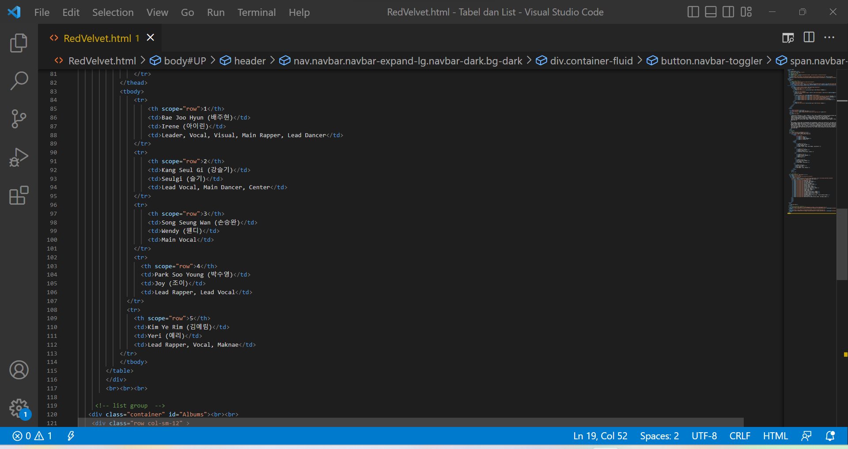

**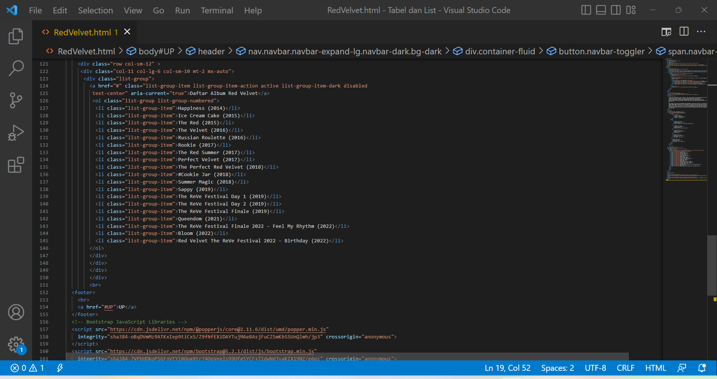  
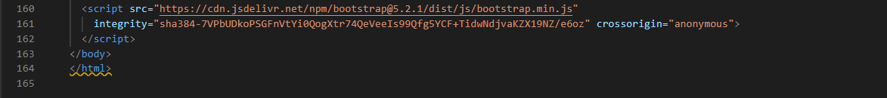**

**Output :**

* **Tampilan Dekstop**

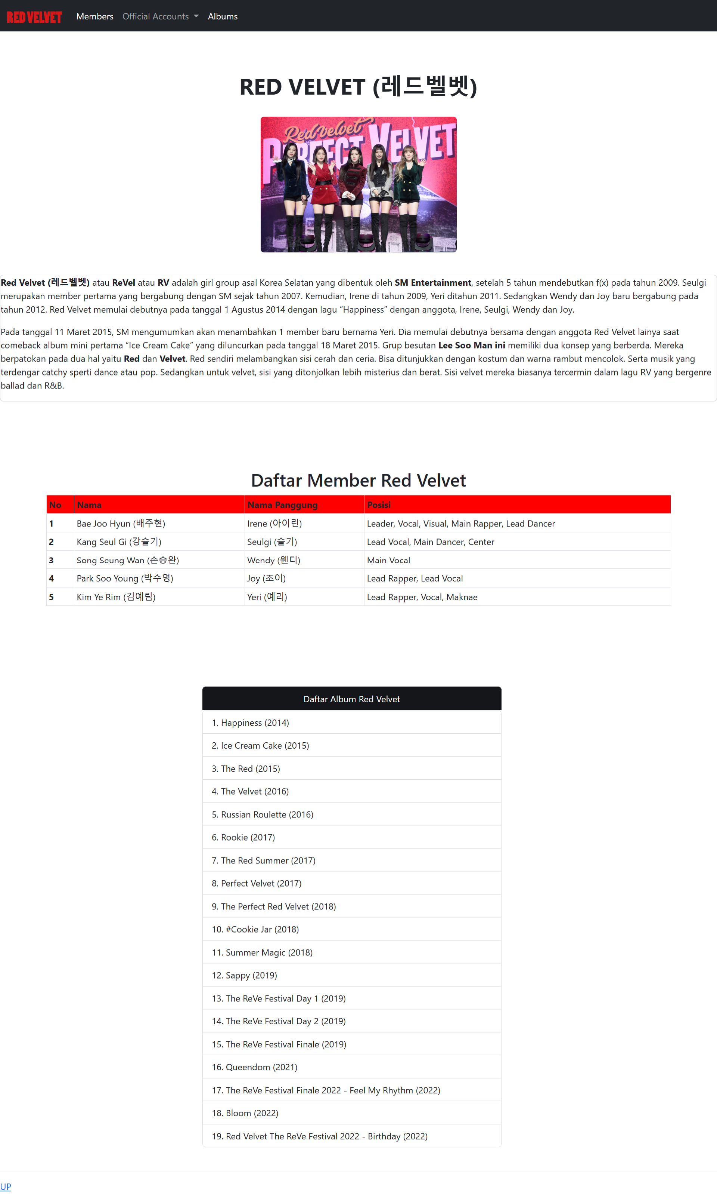

* **Tampilan Mobile**

